СЧИТЫВАТЕЛЬ TC EM1
Паспорт изделия

СВЕДЕНИЯ ОБ ОТГРУЗКЕ

Комплект поставки считывателя TC EM1
Считыватель ТС EM1, шт | 1
Паспорт, шт | 1
Упаковка , шт | 1

Производитель: ООО «БиоСофтТрейд» Республика Беларусь, Минск, ул. Шафарнянская 11,
Тел./факс (+375 17) 378-60-66, 378-70-68

Дата продажи «_19__» _____12______ 2022__г. _________________________
подпись

М.П.

Поставщик: _____ООО «БиоСофтТрейд»____________________________

Дата продажи «_19__» ____12________ 2022__г. _________________________
подпись

М.П.

Номер документа (основание для отгрузки) ____________________________________________

Инсталлятор: _________________________________________________

Дата монтажа «____» _______________ 20____г. _________________________
подпись

М.П.

Номер документа (акт ввода в эксплуатацию) ____________________________________

ГАРАНТИЙНЫЙ СРОК ИСЧИСЛЯЕТСЯ С ДАТЫ ВВОДА В ЭКСПЛУАТАЦИЮ ТОЛЬКО ПРИ НАЛИЧИИ ОТМЕТКИ МОНТАЖНОЙ ОРГАНИЗАЦИИ, ИНАЧЕ С ДАТЫ ИЗГОТОВЛЕНИЯ!

1. НАЗНАЧЕНИЕ И ВОЗМОЖНОСТИ
Считыватель TC EM1 предназначен для подключения к контроллеру TC C1R/X0 для построения системы контроля и управления доступом (СКУД) и (или) систем учета рабочего времени (УРВ).
Считыватель TC EM1 используется в качестве устройства считывания бесконтактных электронных карт доступа Em-Marine 125 кГц.
TC EM1 – имеет интерфейс подключения Wiegand26.

2. ТЕХНИЧЕСКИЕ ХАРАКТЕРИСТИКИ И КОМПЛЕКТНОСТЬ

Таблица 1 – Основные технические характеристики считывателя TC EM1
Напряжение питания, В | 12
Максимальная потребляемая мощность, Вт | 0,36
Максимальное коммутируемое напряжение для замка, не более, В | 48
Интерфейс подключения к контроллеру | Wiegand26
Степень защиты корпуса, IP | 65
Рабочая температура окружающей среды, °С | -20 … +55
Максимальная относительная влажность (при 25 °С), не более, % | 80
Габаритные размеры, мм | 116х75х17,3

3. ПОДКЛЮЧЕНИЕ СЧИТЫВАТЕЛЯ TC EM1

На рисунке 1 приведены назначения проводов считывателя TC EM1

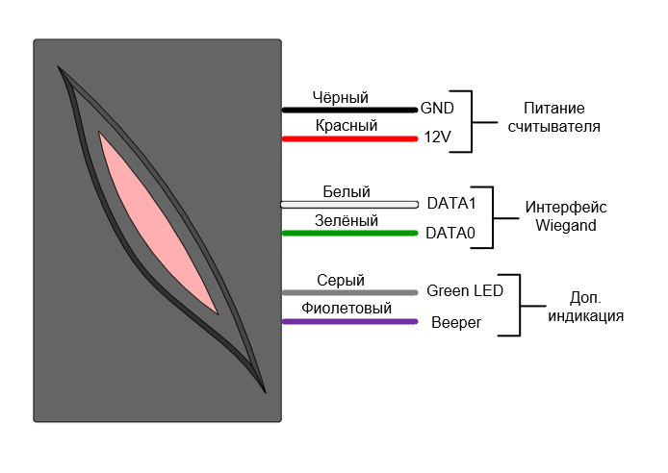
Рисунок 1. Назначение проводов считывателя TC EM1
При подаче GND на провода доп.индикации в соответствии с их назначением будет загораться зелёный светодиод либо издаваться звуковой сигнал. Часто используется для обозначения разрешенного прохода.

Порядок действия при установке считывателя TC EM1:
ВНИМАНИЕ! Все подключения выполнять при отключенном питании!

- закрепить основание (заднюю крышку) считывателя шурупами к стене или другой поверхности;
- установить защитную крышку;
- выполнить подключение считывателя к контроллеру, согласно схеме подключения контроллера и в соответствии с назначением выведенных проводов считывателя
- подать питающее напряжение.

4 НАЗНАЧЕНИЕ ИНДИКАЦИИ

В таблице 2 приведено значение световой индикации считывателя TC ЕМ1

Таблица 2 Индикация считывателя TC ЕМ1
Цвет индикатора | Частота мерцания | Значение
Красный | Постоянно горит | Ожидание идентификатора
Зелёный | Однократно с однократной звуковой индикацией | Карта доступа считана

При задействовании выводов доп.индикации могут быть также следующие дополнительные сигналы, обозначающие распознавание карты доступа и открытии двери :
– зелёный горит пока дверь открыта;
– звуковой сигнал пока дверь открыта;
– зелёный горит + звуковой сигнал пока дверь открыта.

5 УСЛОВИЯ ЭКСПЛУАТАЦИИ И ХРАНЕНИЯ

Считыватель TC ЕМ1 в оригинальной упаковке предприятия-изготовителя допускается транспортировать только в закрытом транспорте (самолетах, железнодорожных вагонах, контейнерах, закрытых автомашинах, трюмах и т.д.).
Эксплуатация считывателя допускается при температуре окружающего воздуха от -20°С до +55°С и относительной влажности воздуха до 80% при +25°С. Хранение считывателя допускается в закрытых помещениях при температуре окружающего воздуха от 0°С до +50°С и относительной влажности воздуха до 80% при +25°С.

6 ГАРАНТИЙНЫЙ ТАЛОН

1. Гарантийный срок эксплуатации на считыватель ТС ЕМ1 составляет 1 год. Гарантия распространяется на все узлы и модули считывателя.
2. Гарантия действует при наличии гарантийного талона с печатью фирмы-изготовителя.
3. Гарантия не распространяется на устройства с механическими повреждениями корпуса, следами попадания влаги, следами неправильного подключения.
4. Гарантийный срок исчисляется с даты монтажа или ввода в эксплуатацию при наличии соответствующей отметки на первой странице паспорта. Гарантия не может составлять более 1 года с даты изготовления считывателя. При отсутствии отметки монтажной организации, гарантия исчисляется с даты изготовления.
5. Сервисная организация вправе затребовать документ, подтверждающий дату проведения монтажа и ввода в эксплуатации.
6. При возникновении вопросов по работе считывателя необходимо обращаться в организацию, которая осуществляла монтаж устройства либо в организацию, в которой он был приобретен.
7. Гарантийный ремонт осуществляется у организации-изготовителя либо уполномоченной организацией по месту монтажа при наличии договора на техническое обслуживание.

- - - - - - - - - - - - - - - - - - - - -- - - - - - - - - - - - - - - - - - - - - - - - - - - - - - - - - - - - - - - - - - - - - - - - - -

Талон №1
Характер неисправности: ____________________________________________________
__________________________________________________________________________
__________________________________________________________________________
__________________________________________________________________________
Внешний вид: ______________________________________________________________
__________________________________________________________________________
Приемщик: ________________________________________________________________
Дата приема в ремонт: «____» ____________20___г.
Неисправность: ____________________________________________________________
__________________________________________________________________________
Результат ремонта: _________________________________________________________
__________________________________________________________________________

- - - - - - - - - - - - - - - - - - - - -- - - - - - - - - - - - - - - - - - - - - - - - - - - - - - - - - - - - - - - - - - - - - - - - - -

Талон №2
Характер неисправности: ____________________________________________________
__________________________________________________________________________
__________________________________________________________________________
__________________________________________________________________________
Внешний вид: ______________________________________________________________
__________________________________________________________________________
Приемщик: ________________________________________________________________
Дата приема в ремонт: «____» ____________20___г.
Неисправность: ____________________________________________________________
__________________________________________________________________________
Результат ремонта: _________________________________________________________
__________________________________________________________________________

